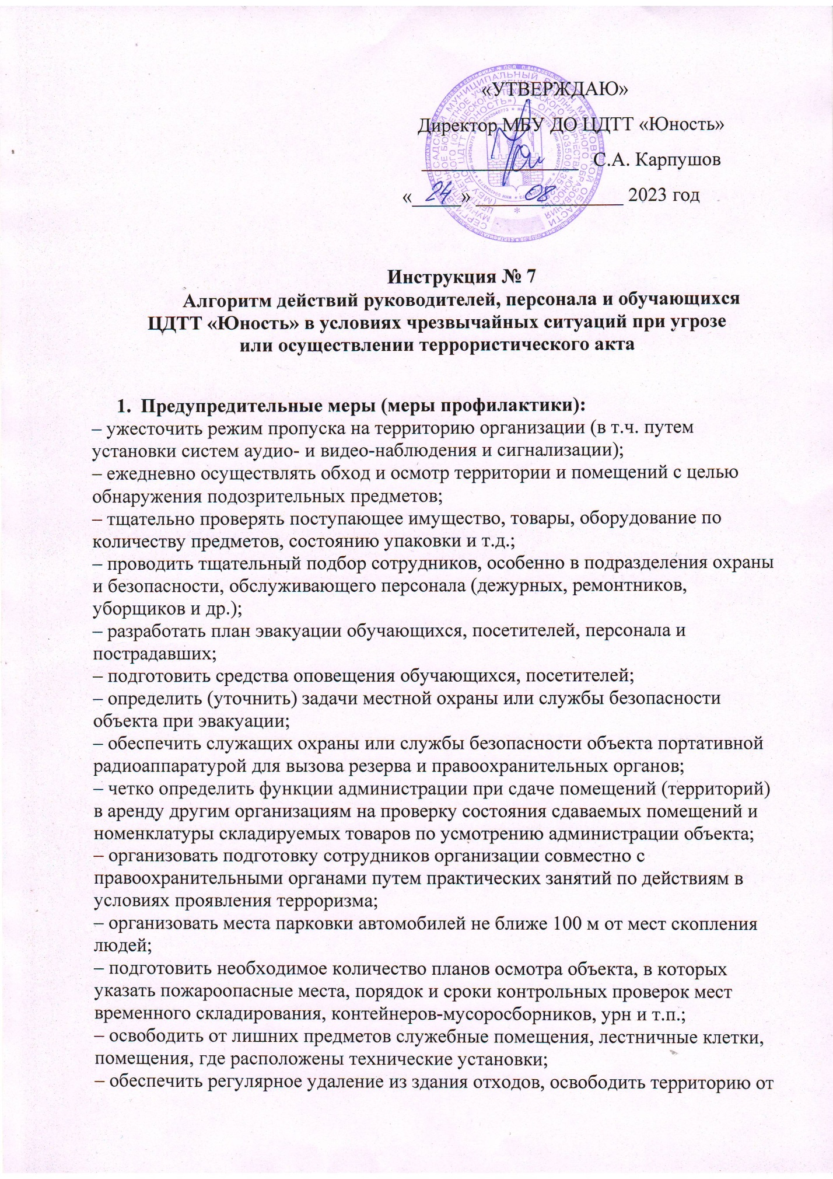
строительных лесов и металлического мусора;
– контейнеры-мусоросборники по возможности установить за пределами зданий объекта;
– довести до всего персонала организации номера телефонов, по которым необходимо поставить в известность определенные органы при обнаружении подозрительных предметов или признаков угрозы проведения террористического акта;

- При обнаружении предмета, похожего на взрывное устройство.
Основные признаки взрывоопасного предмета:
- наличие у предмета характерных признаков штатных боеприпасов, сигнальных, осветительных, учебно-имитационных средств, пиротехнических изделий или их элементов;
- наличие у обнаруженных предметов самодельных доработок и элементов, не соответствующих их прямому предназначению или конструкции (антенн, проводов и т. п.);
- наличие звука работающего механизма;
- резкий запах горюче-смазочных материалов или растворителей, исходящего дыма;
Действия:
1.Не подходить, не трогать, не передвигать обнаруженный подозрительный предмет.
2. Воздержаться от использования средств радиосвязи, в том числе и мобильного телефона.
3. Немедленно сообщить по стационарному телефону 02 об обнаружении подозрительного предмета.
4. Зафиксировать время и место обнаружения предмета.
5. Освободить от людей опасную зону в радиусе не менее 100м.
6. По возможности обеспечить охрану подозрительного предмета и опасной зоны с соблюдением мер предосторожности.
7. Организовать экстренную эвакуацию учащихся и персонала из здания учреждения, не сообщая, во избежание паники, об угрозе взрыва.
8. По прибытии представителей правоохранительных органов действовать по их указанию.
3. При получении письменной угрозы:
Действия:
1.Уберите документ в чистый полиэтиленовый пакет и жесткую папку;
2. Не оставляйте на нем отпечатков своих пальцев;
3.Не расширяйте круг лиц, знакомых с содержанием документа;
4.Не сшивайте документ, не склеивайте, не сгибайте и не мните его, не делайте на нем надписей.
5.Немедленно сообщить по телефону 02 об обнаружении подозрительного предмета.
6. По прибытии представителей правоохранительных органов действовать по их указанию

- При поступлении по телефону угрозы проведения террористического акта.
Действия:
1. Не прерывая говорящего и не вдаваясь в панику, выслушать предполагаемого террориста и попытаться получить как можно больше информации о характере звонка.
2.Постарайтесь дословно запомнить разговор и зафиксировать его на бумаге;
по ходу разговора отметьте пол, примерный возраст, особенности речи звонившего (голос, темп речи, произношение, манера речи и т.д.);
отметьте звуковой фон (шум, звуки, голоса);
определите характер звонка (городской или междугородний);
зафиксируйте точное время начала разговора и его продолжительность;
при наличии на Вашем телефонном аппарате автомата определения номера – запишите определившийся номер.
3. По окончании разговора не прерывать связь.
4. Немедленно сообщить в правоохранительные органы о поступившем телефонном звонке.
5. При необходимости организовать эвакуацию учащихся и персонала согласно плану экстренной эвакуации из учреждения.
6. Обеспечить беспрепятственную работу оперативно-следственной группы.
4. При захвате террористами заложников.
Как себя вести под угрозой оружия
В случае внезапного нападения, когда преступники вооружены холодным или огнестрельным оружием либо имеют при себе взрывное устройство, персонал обязан в целях сохранения жизни и здоровья как своего, так и окружающих детей, выполнять все требования нападающих, помня о том, что чем больше времени отнять у преступников, тем больше вероятность из обезвреживания.
Не сопротивляйтесь, не делайте резких движений, не вступайте с нападающими в пререкания, выполняйте все их требования. Помните: ваша главная задача – выжить! Не провоцируйте преступников и ни в коем случае не говорите: “Я сейчас вызову полицию”, “Я вас не боюсь” и т. п.

При общении с преступниками постарайтесь запомнить:
- голос, особенности речи,
- примерный возраст, рост, фигуру, одежду, головной убор, перчатки,
- руки, размер кистей,
- особые приметы, татуировки, шрамы,
- особенности поведения (нервозность, подёргивание шеи, рук и т. д.),
- запахи (парфюмерия, табак, алкоголь, лекарства),
- черты лица, если преступники без масок (цвет глаз, размер носа, рта, бровей).
Ваше внимание к нападающим не должно быть назойливым, чтобы не вызвать их агрессию.
В случае ухода преступников из помещения до прибытия сотрудников милиции необходимо обозначить те места, где они стояли, но не наступать на них.
Постарайтесь запомнить, в каком направлении скрылись преступники. Если они уехали на транспорте, запомните его марку, особые приметы и государственный номер.
1.Действия администрации:
а) немедленно сообщить в правоохранительные органы о ситуации, сложившейся в ОУ;
б) принять меры по обеспечению беспрепятственного прохода на территорию ОУ сотрудников МВД, МЧС, автомобилей скорой помощи.
в) с прибытием сотрудников спецподразделений МВД сообщить имеющуюся информацию.
г) не противоречить террористам, выполнять их требования, если это не связано с причинением ущерба жизни и здоровью людей.
д) не провоцировать действия, которые могут повлечь за собой применение террористами оружия.
е) по своей инициативе в переговоры с террористами не вступать.
2. Действия заложников в режиме ожидания:
а) не допускать действия, которые могут спровоцировать террористов к применению оружия и вызвать человеческие жертвы;
б) терпеливо переносить лишения, оскорбления и унижения, не смотреть в глаза террористам;
в) не вести себя вызывающие, вести себя покладисто, спокойно и по возможности миролюбиво;
г) внимательно следить за поведением террористов, не противоречить им, не рисковать жизнью окружающих и своей собственной, стараться не допускать истерик и паники;
д) спрашивать разрешения на совершение любых действий, не падать духом и при наличии удобной и безопасной возможности выйти из здания;
е) при ранении стараться не двигаться, сократив тем самым потерю крови;
ж) постараться снять стресс любыми удобным способом, не вызывающим негативной реакции террористов.
3. Действия заложников при освобождении:
а) при первых признаках газовой атаки приложить к носу и рту носовой платок или любую другую ткань или часть одежды, по возможности, смоченную водой, соком или другой жидкостью;
б) при штурме здания лечь на пол лицом вниз и, прикрыв голову руками, не двигаться;
в) если есть возможность – держаться подальше от проемов дверей и окон;
г) ни в коем случае не бежать навстречу сотрудникам спецслужб или от них, так как они могут принять заложника за террориста.
5. Эвакуация пострадавших.
Эвакуация учащихся и персонала, пострадавших при совершении террористического акта, осуществляется в поликлиники и больницы с вызовом автомобилей скорой помощи и, при необходимости, другим транспортом.

Телефоны экстренных служб

В случае обнаружения подозрительных предметов, возникновения террористической угрозы и иных чрезвычайных ситуаций необходимо звонить по телефонам экстренных служб:

Единый номер вызова экстренных служб (МЧС, полиция, скорая) - 112
Главное управление МЧС РФ по Московской области – 101, 112, 8(498)542-21-01. Круглосуточно.

Дежурному УФСБ - тел. с мобильного телефона 112 или 8(496) 540-51-49;
Круглосуточно. Принимаются анонимные звонки. Можно сообщить о готовящемся теракте, любой угрозе безопасности.

Дежурному УМВД - тел. 02; с мобильного телефона 112 или 8(496) 540-18-39; Круглосуточно. Принимается информация о готовящихся или совершенных преступлениях и других правонарушениях.

Дежурному ОВО Росгвардии - тел.с мобильного телефона 112 или 8(496)540-50-87; Круглосуточно. Принимается информация о готовящихся или совершенных преступлениях и других правонарушениях.

Скорая медицинская помощь Сергиев Посад - тел.с мобильного телефона 112 или 8(496)540-42-17; Круглосуточно.

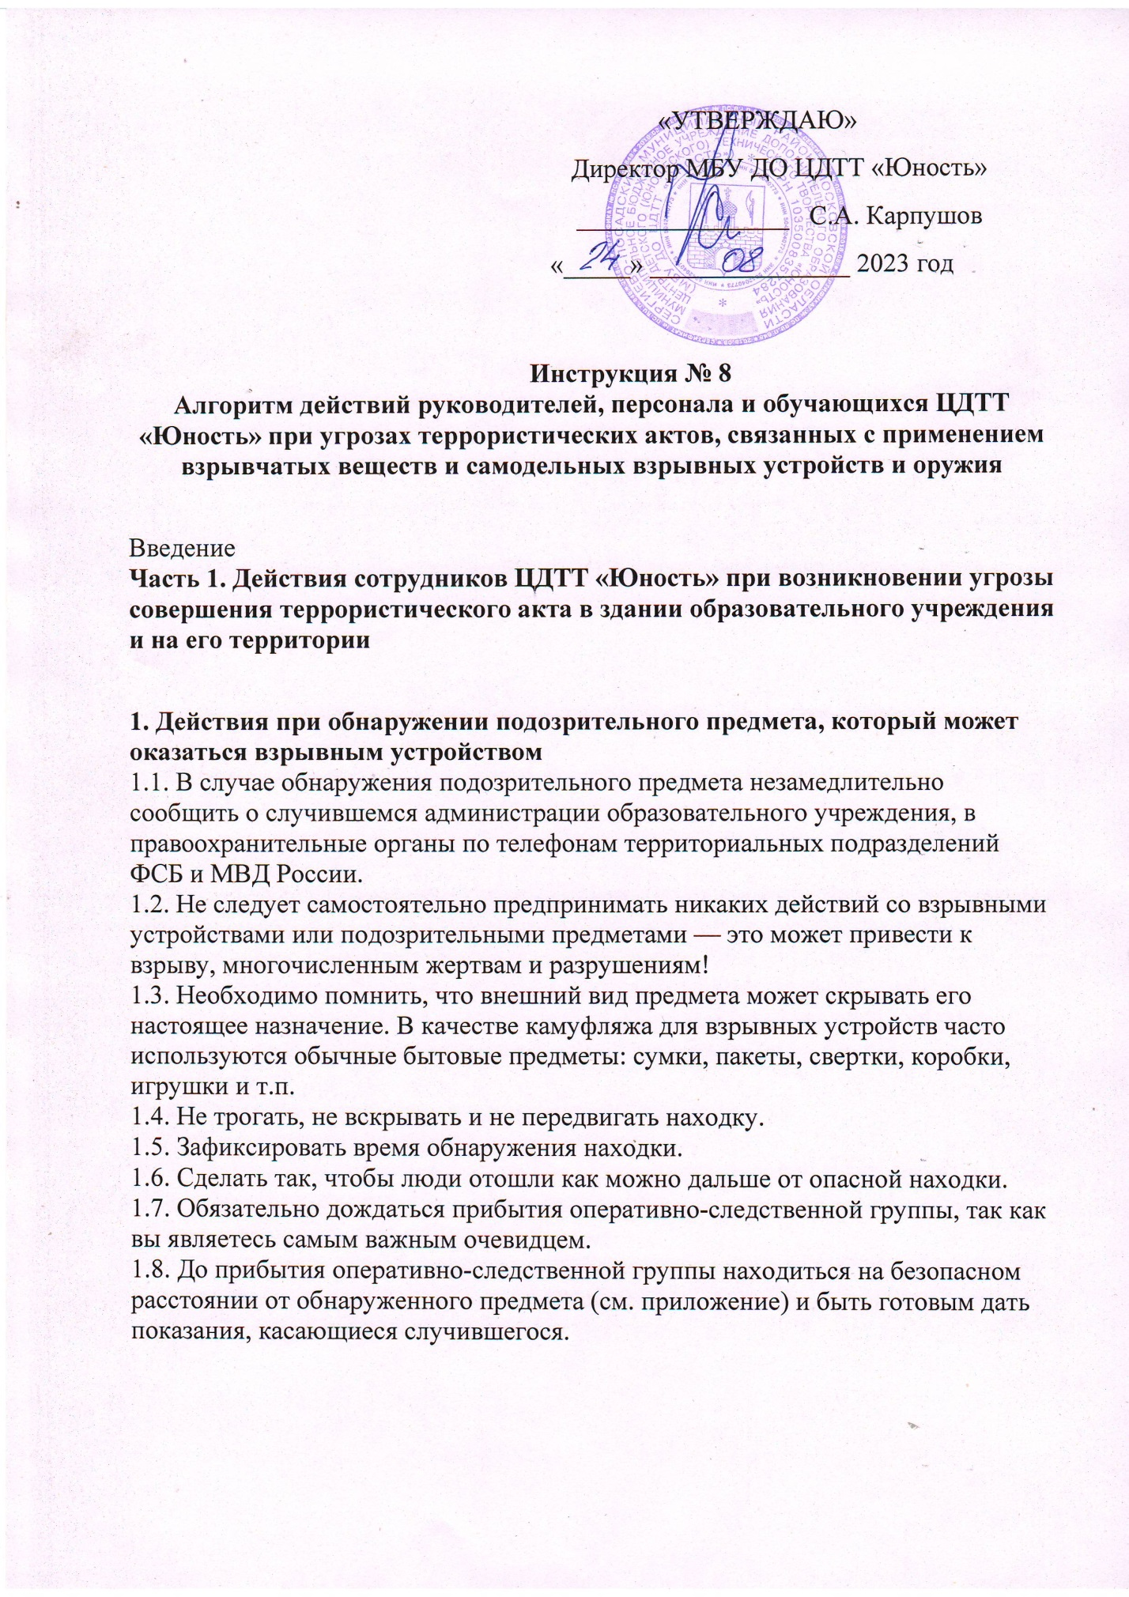

Приложение
Рекомендуемые зоны эвакуации и оцепления при обнаружении взрывного устройства или подозрительного предмета, который может оказаться взрывным устройством
Граната 200 метров
Тротиловая шашка 100 метров
Пивная банка (0,33 л.) 100 метров
Мина МОН–50 100 метров
Чемодан (кейс) 250 метров
Дорожный чемодан 350 метров
Легковой автомобиль 600 метров
Микроавтобус 900 метров
Грузовая автомашина (фургон) 1500 метров
1.9. В случае необходимости, а также по указанию правоохранительных органов и спецслужб руководителю образовательного учреждения или лицу, его заменяющему, следует подать команду для осуществления эвакуации личного состава согласно плану эвакуации.
1.10. Заместителю директора образовательного учреждения по АХЧ обеспечить возможность беспрепятственного подъезда к месту обнаружения подозрительного предмета автомашин правоохранительных органов, скорой медицинской помощи, пожарной охраны, сотрудников подразделений министерства по чрезвычайным ситуациям, служб эксплуатации.
2. Действия при поступлении угрозы по телефону
2.1. При поступлении угрозы немедленно доложите об этом директору образовательного учреждения или лицу, его замещающему, для принятия соответствующих мер и сообщения о поступившей угрозе в правоохранительные органы, в Департамент образования города.
2.2. Постарайтесь дословно запомнить разговор и зафиксировать его на бумаге.
2.3. Не распространяйтесь о факте разговора и его содержании, максимально ограничьте число людей, владеющих информацией.
2.4. По ходу разговора отметьте пол, возраст звонившего и особенности его речи:
— голос (громкий или тихий, низкий или высокий);
— темп речи (быстрый или медленный);
— произношение (отчетливое, искаженное, с заиканием, «шепелявое», наличие акцента или диалекта);
— манера речи (развязная, с издевкой, с нецензурными выражениями).
2.5. Обязательно отметьте звуковой фон (шум автомашин или железнодорожного транспорта, звук теле- или радиоаппаратуры, голоса и др.).
2.6. Отметьте характер звонка (городской или междугородный).
2.7. Обязательно зафиксируйте точное время начала разговора и его продолжительность.
2.8. В любом случае постарайтесь в ходе разговора получить ответы на следующие вопросы:
— куда, кому, по какому телефону звонит этот человек?
— какие конкретно требования он выдвигает?
— выдвигает требования лично он, выступает в роли посредника или представляет какую-то группу лиц?
— на каких условиях он или они согласны отказаться от задуманного?
— как и когда с ним (с ними) можно связаться?
кому вы можете или должны сообщить об этом звонке?
2.9. Постарайтесь добиться от звонящего максимально возможного промежутка времени для принятия вами и вашим руководством решений или совершения каких-либо действий.
2.10. Если возможно, еще в процессе разговора сообщите о нем руководству образовательного учреждения, если нет, то немедленно после его окончания.
3. Действия при поступлении угрозы в письменной форме
3.1. После получения такого документа обращайтесь с ним максимально осторожно. По возможности уберите его в чистый плотно закрываемый полиэтиленовый пакет и поместите в отдельную жесткую папку.
3.2. Постарайтесь не оставлять на документе отпечатков своих пальцев.
3.3. Вскрытие конверта, в который упакован документ, производите только с левой или правой стороны, аккуратно отрезая кромки ножницами.
3.4. Сохраните документ с текстом, конверт и любые вложения в него, упаковку.
3.5. Не расширяйте круг лиц, знакомых с содержанием документа.
3.6. Анонимные материалы направляются в правоохранительные органы с сопроводительным письмом, в котором дается их описание (вид, количество, каким способом и на чем исполнены, с каких слов начинается и какими заканчивается текст, наличие подписи и т.п.), а также обстоятельств, связанных с распространением, обнаружением или получением материалов.
3.7. Анонимные материалы не должны сшиваться, склеиваться, на них не разрешается делать надписи, подчеркивать или обводить отдельные места в тексте, писать резолюции и указания. Такие материалы запрещается мять и сгибать. При написании резолюций и другой информации на сопроводительных документах не должно оставаться продавленных следов на анонимных материалах.
4. Действия при захвате заложников
4.1. При захвате заложников необходимо незамедлительно сообщить в правоохранительные органы о сложившейся в образовательном учреждении ситуации.
4.2. В ситуации, когда проявились признаки угрозы захвата в заложники вас, постарайтесь избежать попадания в их число. С этой целью немедленно покиньте опасную зону или спрячьтесь.
4.3. Спрятавшись, дождитесь ухода террористов и при первой возможности покиньте убежище. Исключением являются ситуации, когда вы оказались в поле зрения террористов или когда высока вероятность встречи с ними.
4.4. Не вступайте в переговоры с террористами по собственной инициативе.
4.5. Примите меры к беспрепятственному проходу (проезду) на объект сотрудников правоохранительных органов, МЧС, автомашин скорой медицинской помощи.
4.6. По прибытии сотрудников спецподразделений ФСБ и МВД окажите помощь в получении интересующей их информации.
4.7. При необходимости выполнять требования преступников, если это не связано с причинением ущерба жизни и здоровью людей, не спорьте с террористами.
4.8. Не допускать действий, которые могут спровоцировать нападающих к применению оружия и привести к человеческим жертвам.
4.9. Перенося лишения, оскорбления и унижения, не смотрите в глаза преступникам, не ведите себя вызывающе.
4.10. При необходимости совершить то или иное действие (сесть, встать, попить, сходить в туалет), спрашивайте разрешение.
4.11. Если вы ранены, то постарайтесь не двигаться. Этим вы сократите потерю крови.
4.12. Помните: ваша цель — остаться в живых.
4.13. Будьте внимательны, постарайтесь запомнить приметы преступников, отличительные черты их лиц, одежду, имена, клички, возможные шрамы и татуировки, особенности речи и манеры поведения, тематику разговоров и т.д.
4.14. Помните, что, получив сообщение о вашем захвате, спецслужбы уже начали действовать и предпримут все необходимое для вашего освобождения.
4.15. Во время проведения спецслужбами операции по вашему освобождению неукоснительно соблюдайте следующие требования:
— лежите на полу лицом вниз, голову закройте руками и не двигайтесь;
— ни в коем случае не бегите навстречу сотрудникам спецслужб или от них, так как они могут принять вас за преступника;
— если есть возможность, держитесь подальше от проемов дверей и окон.
5. Действия при стрельбе
5.1. Если вы услышали стрельбу на улице, не стойте у окна, даже если оно закрыто занавеской.
5.2. Передвигаясь по помещению во время стрельбы, не поднимайтесь выше уровня подоконника.
5.3. Не разрешайте обучающимся входить в класс, со стороны которого слышны выстрелы.
5.4. Если стрельба застала вас на улице, ложитесь на землю и постарайтесь отползти за укрытие (угол здания, клумба, остановка). Если такового поблизости нет, закройте голову руками и лежите смирно. Когда все утихнет, вы сможете подняться и, изменив маршрут, добраться до места назначения.
6. Действия при взрыве здания
6.1. Если произошел взрыв, нужно немедленно лечь на пол, стараясь не оказаться вблизи стеклянных шкафов, витрин и окон.
6.2. Если здание стало рушиться, то укрыться можно под главными стенами, потому что гибель чаще всего несут перегородки, потолки и люстры.
6.3. Если здание «тряхнуло», не надо выходить на лестничные клетки, касаться включенных электроприборов.
6.4. Оказавшись в темноте, не стоит тут же зажигать спички, т.к. могла возникнуть утечка газа.
6.5. Выходить из здания следует прижавшись спиной к стене, особенно если придется спускаться по лестнице. При этом необходимо пригнуться, прикрыть голову руками, поскольку сверху могут посыпаться обломки и стекла.
6.6. Оказавшись на улице, нужно отойти от здания. При этом необходимо следить за карнизами и стенами, которые могут рухнуть. Важно быстро сориентироваться на местности, т.к. при обрушении дома поднимается густая туча пыли, которая может вызвать панику.
7. Особенности террористов-смертников и действия при их угрозе
7.1. Характерными признаками террористов-смертников являются их неадекватное поведение; неестественная бледность, некоторая заторможенность реакций и движений, вызванные возможной передозировкой транквилизаторов или наркотических веществ; желание уклониться от камер видеонаблюдения (попытка опустить голову, отвернуться, прикрыть лицо рукой или платком, спрятаться за более высокого человека).
7.2. Террорист, как правило, имеет при себе мобильный телефон для связи с руководителем в случае возникновения трудностей. Поскольку террористы чаще всего не являются местными жителями, они, как правило, неуверенно ориентируются на местности и не отличаются хорошими навыками владения мобильными телефонами, карточками метрополитена и турникетами при входе в наземный транспорт.
7.3. Национальность исполнителя-смертника для организаторов террористических акций принципиальной роли не играет. Между тем анализ последних проявлений терроризма на территории России показывает стремление использовать в этих целях представителей отдаленных сельских поселений южных регионов страны.
7.4. При совершении теракта смертники одеваются в одежду, характерную для данной местности. Тем не менее в их одежде, поведении присутствует ряд характерных признаков. Женщины имеют головной убор, при этом возможен не только традиционный глухой платок, но и легкие косынки или бейсболки. В летнее время одежда террориста-смертника не соответствует погоде, поскольку является чересчур просторной, т.к. предназначена для сокрытия на теле взрывного устройства.
7.5. Будьте осторожны! Если смертник почувствует внимание окружающих, он может привести взрывное устройство в действие незамедлительно. Поэтому, чтобы обезопасить себя и окружающих, старайтесь соблюдать спокойствие и, не привлекая внимания подозрительного вам человека, сообщить о нем в административные или правоохранительные органы либо в службы безопасности.
8. Действия при угрозе химического или биологического терроризма
8.1. При обнаружении или установлении фактов применения химических и биологических веществ в образовательном учреждении или на его территории необходимо немедленно сообщать об этом руководителю образовательного учреждения или лицу, его замещающему, в правоохранительные органы и в органы ГО и ЧС.
8.2. В случае реального поражения химическим веществом пострадавшего следует немедленно вывести (вынести) на свежий воздух и оказать ему первую медицинскую помощь: обеспечить тепло и покой, при необходимости — промывание желудка, кислородное или искусственное дыхание, прием необходимых медицинских препаратов, после чего направить пострадавшего в медицинское учреждение. Эти мероприятия проводит санитарное звено формирования ГО под руководством медицинского работника школы.
8.3. При угрозе эпидемии или воздействия биологических агентов необходимо максимально сократить контакты с другими людьми, прекратить посещение общественных мест, не выходить без крайней необходимости на улицу. Выходить можно только в средствах индивидуальной защиты, хотя бы простейших, таких как ватно-марлевые повязки, наглухо застегнутая верхняя одежда с капюшоном, сапоги и перчатки.
9. Действия при получении информации об эвакуации
9.1. Получив сообщение от администрации образовательного учреждения о начале эвакуации, соблюдайте спокойствие и четко выполняйте мероприятия, предусмотренные планом эвакуации обучающихся и сотрудников.
9.2. Возьмите личные документы, деньги и ценности.
9.3. Окажите помощь в эвакуации тем, кому это необходимо.
9.4. Обязательно закройте на замок двери кабинетов, в которых находится ценная документация и дорогостоящее имущество — это защитит кабинет от возможного проникновения мародеров.
9.5. Не допускайте паники, истерики и спешки. Помещение покидайте организованно, согласно схеме путей эвакуации.
9.6. Возвращайтесь в покинутое помещение только после разрешения ответственных лиц.
9.7. Помните, что от согласованности и четкости ваших действий будет зависеть жизнь и здоровье многих людей.
Часть 2. Мероприятия по предупреждению террористических актов в образовательном учреждении
1. Руководящему составу образовательного учреждения и всем педагогам (учителям, воспитателям, преподавателям) знать самим и довести до сведения обучающихся в части их касающейся требования руководящих документов по предупреждению и борьбе с терроризмом, таких как Закон РФ «О борьбе с терроризмом», Постановление Правительства РФ № 1040 «О мерах по противодействию терроризму», нормативно-правовые акты регионального уровня.
2. Заместителю директора по воспитательной работе и педагогам необходимо включать в годовые и месячные планы воспитательной работы проведение таких мероприятий, как встречи обучающихся, педагогов и всех сотрудников учреждения с сотрудниками правоохранительных органов (ФСБ, МВД, прокуратуры), вечера, диспуты и беседы на темы: «Сущность патриотизма и его проявление в наше время», «Дисциплинированность и бдительность — в чем выражается их взаимосвязь?», «Сущность терроризма», «Молодежные экстремистские организации и их опасность для общества», «Как террористы и экстремисты могут использовать подрост-ков и молодежь в своих преступных целях?» и др.
3. Всем педагогам предупреждать, выявлять и решительно пресекать факты недисциплинированного поведения отдельных обучающихся, вовлечения их в экстремистские организации и реакционные религиозные секты. Взаимодействовать по этим вопросам с сотрудниками правоохранительных органов, а также с родителями обучающихся, использовать авторитет и влияние коллективов обучающихся, их общественные органы.
4. Заместителю директора по безопасности ежегодно планировать занятия по вопросам противодействия терроризму с сотрудниками учреждения в системе обучения по гражданской обороне, ОБЖ
Часть 3. Мероприятия по предотвращению террористических актов в здании образовательного учреждения и на ее территории
1. Заместителям директора по безопасности и административно-хозяйственной работе содержать в порядке чердачные, подвальные и подсобные помещения, запасные выходы из здания образовательного учреждения, которые должны быть закрыты и опечатаны. Опечатанными должны быть также пожарные краны, огнетушители и электрощиты. Ежедневно осуществлять контроль состояния этих объектов. Следить за освещением территории образовательного учреждения в темное время.
2. Заместителям директора по учебно-воспитательной работе не реже одного раза в неделю проверять состояние учебных помещений (классов, кабинетов, учебных мастерских, музея, актового зала). Контролировать выдачу ключей от учебных помещений педагогам и сдачу ключей после окончания занятий.
3. Постоянному составу образовательного учреждения прибывать на свои рабочие места за 15 минут до начала занятий с целью проверки их состояния на предмет отсутствия посторонних и подозрительных предметов, а также для подготовки их к занятиям (работе).
4. Педагогам, проводящим занятия в незакрепленных за ними учебных помещениях (классах, кабинетах и др.), расписываться в получении и сдаче ключей от них в специальной книге. Контролировать уборку учебного помещения после окончания занятий.
5. Обучающимся прибывать в образовательное учреждение заблаговременно с целью своевременной подготовки к началу занятий. Дежурному педагогу и обучающимся дежурной группы своевременно, за 20 минут, прибывать на свои рабочие места и готовить их к работе (знакомиться с инструкциями для дежурных, выявлять посторонние и подозрительные предметы).
6. Заместителю директора по безопасности ежегодно планировать и проводить командно-штабные учения с руководящим составом учреждения и должностными лицами ГО, а также тренировки со всем личным составом образовательного учреждения по действиям при возникновении угрозы совершения террористического акта в помещениях и на территории учреждения. Готовить и представлять директору предложения по приобретению средств индивидуальной защиты (СИЗ), приборов химической и радиационной защиты, ауди-, видео- и компьютерной техники и учебных материалов к ней, учебно-методической литературы и наглядных пособий по вопросам противодействия терроризму и обеспечения безопасности обучающихся и сотрудников.
7. Дежурному охраннику:
— особое внимание уделять проверке документов и выявлению целей прибытия посетителей, делать соответствующие записи в книге посетителей;
— ограничить пропуск в здание образовательного учреждения родственников и знакомых обучающихся (пропускать только после разрешения дежурного администратора);
— держать входные двери здания свободными для входа и выхода во время массового (общего) прибытия сотрудников и обучающихся на работу и занятия и убытия их после окончания работы и занятий. В остальное время суток входные двери должны находиться в запертом состоянии и открываться охранником по звонку прибывшего;
— после окончания рабочего дня регулярно обходить и проверять внутренние помещения образовательного учреждения и каждые два часа обходить территорию учреждения, обращая внимание на посторонние и подозрительные предметы;
— о всех обнаруженных нарушениях немедленно докладывать руководителю учреждения, своим непосредственным начальникам в охранном предприятии.
9. Каждый сотрудник и обучающийся образовательного учреждения обязан при обнаружении недостатков и нарушений, касающихся обеспечения безопасности в учреждении, незамедлительно сообщить об этом директору образовательного учреждения или его заместителю по безопасности.

Часть 4. Как выявить террористов?
1. Признаки подготовки теракта
Следует обращать внимание на использование помещений образовательного учреждения, особенно подвалов. Перемещение и складирование в них предметов, которые, как вам кажется, не должны находиться в данном месте в это время, вызывает обоснованные подозрения (например, хранение больших партий мешков с сыпучими веществами). Террористы и их пособники обычно стараются осуществлять подобные действия в вечернее и ночное время суток.
Помните, что внешний вид предмета может скрывать его истинное назначение. Террористы маскируют самодельные взрывные устройства под обычные бытовые предметы: сумки, пакеты, свертки и даже детские игрушки.
Не пытайтесь предпринимать самостоятельные действия в отношении подозрительных лиц или предметов. Ваша задача — незамедлительно сообщить о своих подозрениях сотрудникам полиции или спецслужб.
2. Предварительное изучение объекта теракта
Организаторы террористических акций всегда предварительно изучают место совершения будущего теракта, для чего проводят видео- и фотосъемку, составляют схемы объекта и путей подхода к нему, пытаются получить данные о системе безопасности объекта, в том числе и через сотрудников охраны.
Автомобили с террористами никогда не останавливаются рядом с местом проведения теракта. В присутствии чужого водителя автотранспорта они стараются не разговаривать, а в случае необходимости обходятся общими фразами исключительно на родном языке.
Часть 5. Телефоны экстренного реагирования
В случае обнаружения подозрительных предметов, возникновения террористической угрозы и иных чрезвычайных ситуаций необходимо звонить по телефонам экстренных служб:

Единый номер вызова экстренных служб (МЧС, полиция, скорая) - 112
Главное управление МЧС РФ по Московской области – 101, 112, 8(498)542-21-01. Круглосуточно.

Дежурному УФСБ - тел. с мобильного телефона 112 или 8(496) 540-51-49;
Круглосуточно. Принимаются анонимные звонки. Можно сообщить о готовящемся теракте, любой угрозе безопасности.

Дежурному УМВД - тел. 02; с мобильного телефона 112 или 8(496) 540-18-39; Круглосуточно. Принимается информация о готовящихся или совершенных преступлениях и других правонарушениях.

Дежурному ОВО Росгвардии - тел.с мобильного телефона 112 или 8(496)540-50-87; Круглосуточно. Принимается информация о готовящихся или совершенных преступлениях и других правонарушениях.

Скорая медицинская помощь Сергиев Посад - тел.с мобильного телефона 112 или 8(496)540-42-17; Круглосуточно.
Заключение
Террористы — это особо опасные преступники. Они разрабатывают и применяют различные средства террористической деятельности, в том числе предполагающие использование отравляющих химических веществ и биологических средств (агентов). Поэтому только постоянное проявление наблюдательности, высокой бдительности и дисциплинированности, строгое соблюдение требований данной инструкции каждым сотрудником и обучающимся могут предупредить и предотвратить террористические акты и другие преступления в образовательном учреждении и на его территории, обеспечить безопасность обучающихся и персонала во время их нахождения в образовательном учреждении

ПАМЯТКА ДЕЙСТВИЯ НАСЕЛЕНИЯ И ДОЛЖНОСТНЫХ ЛИЦ ПРИ УГРОЗЕ ТЕРРОРИСТИЧЕСКОГО АКТА
- При обнаружении предмета, похожего на взрывное устройство
а) Предупредительные меры (меры профилактики):
– ужесточить режим пропуска на территорию организации (в т.ч. путем установки систем аудио- и видео-наблюдения и сигнализации);
– ежедневно осуществлять обход и осмотр территории и помещений с целью обнаружения подозрительных предметов;
– тщательно проверять поступающее имущество, товары, оборудование по количеству предметов, состоянию упаковки и т.д.;
– проводить тщательный подбор сотрудников, особенно в подразделения охраны и безопасности, обслуживающего персонала (дежурных, ремонтников, уборщиков и др.);
– разработать план эвакуации посетителей, персонала и пострадавших;
– подготовить средства оповещения посетителей;
– определить (уточнить) задачи местной охраны или службы безопасности объекта при эвакуации;
– обеспечить служащих охраны или службы безопасности объекта портативной радиоаппаратурой для вызова резерва и правоохранительных органов;
– четко определить функции администрации при сдаче помещений (территорий) в аренду другим организациям на проверку состояния сдаваемых помещений и номенклатуры складируемых товаров по усмотрению администрации объекта;
– организовать подготовку сотрудников организации совместно с правоохранительными органами путем практических занятий по действиям в условиях проявления терроризма;
– организовать места парковки автомобилей не ближе 100 м от мест скопления людей;
– подготовить необходимое количество планов осмотра объекта, в которых указать пожароопасные места, порядок и сроки контрольных проверок мест временного складирования, контейнеров-мусоросборников, урн и т.п.;
– освободить от лишних предметов служебные помещения, лестничные клетки, помещения, где расположены технические установки;
– обеспечить регулярное удаление из здания отходов, освободить территорию от строительных лесов и металлического мусора;
– контейнеры-мусоросборники по возможности установить за пределами зданий объекта;
– довести до всего персонала организации номера телефонов, по которым необходимо поставить в известность определенные органы при обнаружении подозрительных предметов или признаков угрозы проведения террористического акта;

б) Действия при обнаружении предмета, похожего на взрывное устройство (ВУ):
Признаки, которые могут указывать на наличие ВУ:
– наличие на обнаруженном предмете проводов, веревок, изоленты;
– подозрительные звуки, щелчки, тиканье часов, издаваемые предметом;
– от предмета исходит характерный запах миндаля или другой необычный запах.

Причины, служащие поводом для опасения:
– нахождение подозрительных лиц до обнаружения этого предмета
– угрозы лично, по телефону или в почтовых отправлениях.

Действия:
- Не трогать, не подходить, не передвигать обнаруженный подозрительный предмет! Не курить, воздержаться от использования средств радиосвязи, в т.ч. и мобильных, вблизи данного предмета.
2. Немедленно сообщить об обнаружении подозрительного предмета в правоохранительные органы по указанным телефонам.
3. Зафиксировать время и место обнаружения.
4. Освободить от людей опасную зону в радиусе не менее 100 м.
5. По возможности обеспечить охрану подозрительного предмета и опасной зоны.
6. Необходимо обеспечить (помочь обеспечить) организованную эвакуацию людей с территории, прилегающей к опасной зоне.
7. Дождаться прибытия представителей правоохранительных органов, указать место расположения подозрительного предмета, время и обстоятельства его обнаружения.
8. Далее действовать по указанию представителей правоохранительных органов.
9. Не сообщать об угрозе взрыва никому, кроме тех, кому необходимо знать о случившемся, чтобы не создавать панику.
10. Выделить необходимое количество персонала для осуществления осмотра объекта и проинструктировать его о правилах поведения (на что обращать внимание и как действовать при обнаружении опасных предметов или опасностей).
11. Проинструктировать персонал объекта о том, что запрещается принимать на хранение от посторонних лиц какие-либо предметы и вещи.
12. Быть готовым описать внешний вид предмета, похожего на взрывное устройство.
Предмет может иметь любой вид: сумка, сверток, пакет и т.п., находящиеся бесхозно в месте возможного присутствия большого количества людей, вблизи взрыво- и пожароопасных мест, расположения различного рода коммуникаций. Также по своему внешнему виду он может быть похож на взрывное устройство (граната, мина, снаряд и т.п.); могут торчать проводки, веревочки, изоляционная лента, скотч; возможно тиканье часового механизма, механическое жужжание, другие звуки; иметь запах миндаля или другой незнакомый запах.
При охране подозрительного предмета нужно находиться по возможности за предметами, обеспечивающими защиту (угол здания, колонна, толстое дерево, автомашина и т.д.) и вести наблюдение.
2. При поступлении угрозы террористического акта по телефону
а) Предупредительные меры (меры профилактики):
– инструктировать персонал о порядке приема телефонных сообщений с угрозами террористического акта.
После сообщения по телефону об угрозе взрыва, о наличии взрывного устройства не вдаваться в панику. Быть выдержанными и вежливыми, не прерывать говорящего. При наличии магнитофона надо поднести его к телефону, записать разговор. Постараться сразу дать знать об этой угрозе своему коллеге, по возможности одновременно с разговором он должен по другому аппарату сообщить оперативному дежурному милиции и дежурном по отделению ФСБ о поступившей угрозе и номер телефона, по которому позвонил предполагаемый террорист.
При поступлении угрозы по телефону необходимо действовать в соответствии с «Порядком приема телефонного сообщения с угрозами террористического характера»;
– своевременно оснащать телефоны организации устройствами АОН и звукозаписью телефонного сообщения.

б) Действия при получении телефонного сообщения:
– реагировать на каждый поступивший телефонный звонок;
– сообщить в правоохранительные органы о поступившем телефонном звонке;
– при необходимости эвакуировать людей согласно плану эвакуации;
– обеспечить беспрепятственную работу оперативно-следственной группы, кинологов и т.д.;
– обеспечить немедленную передачу полученной по телефону информации в правоохранительные органы и руководителю организации.
Примерный алгоритм действий при принятии сообщения об угрозе взрыва
Будьте спокойны, вежливы, не перебивайте говорящего. Включите магнитофон (если он подключен к телефону). Сошлитесь на некачественную работу аппарата, чтобы полностью записать разговор.
Не вешайте телефонную трубку по окончании разговора.

Примерные вопросы:
1. Когда может быть проведен взрыв?
2. Где заложено взрывное устройство?
3. Что оно из себя представляет?
4. Как оно выглядит внешне?
5. Есть ли еще где-нибудь взрывное устройство?
6. Для чего заложено взрывное устройство?
7. Каковы ваши требования?
8. Вы один или с вами есть еще кто-либо?
3. При поступлении угрозы террористического акта в письменном виде.
Угрозы в письменной форме могут поступить в организацию, как по почтовому каналу, так и в результате обнаружения различного рода анонимных материалов – записки, надписи, информация, записанная на дискете и др.
При этом необходимо четкое соблюдение персоналом организации правил обращения с анонимными материалами.

Предупредительные меры (меры профилактики):
– тщательный просмотр в экспедиции и секретариате (секретарями) всей поступающей письменной продукции, прослушивание магнитных лент, просмотр дискет;
– особое внимание необходимо обращать на бандероли, посылки, крупные упаковки, футляры-упаковки и т.п., в т.ч. и рекламные проспекты.
Цель проверки – не пропустить возможное сообщение об угрозе террористического акта.
4. При захвате террористами заложников.
а) Предупредительные меры (меры профилактики).
Данные меры носят общий характер и направлены на повышение бдительности, строгий режим пропуска, установление систем наблюдения и сигнализации различного назначения.
Кроме этого, персонал организации должен быть проинструктирован и обучен действиям в подобных ситуациях. Все это поможет в какой-то степени снизить вероятность захвата заложников на территории и в расположении организации.

б) Действия при захвате заложников:
– о случившемся немедленно сообщить в нужную инстанцию и руководителю организации по указанным выше телефонам;
– по своей инициативе в переговоры с террористами не вступать;
– при необходимости выполнять требования захватчиков, если это не связано с причинением ущерба жизни и здоровью людей, не противоречить террористам, не рисковать жизнью окружающих и своей собственной;
– не провоцировать действия, могущие повлечь за собой применение террористами оружия;
– обеспечить беспрепятственный переезд (проход) к месту происшествия сотрудников соответствующих органов силовых структур;
– с прибытием бойцов специальных подразделений ФСБ и МВД подробно ответить на вопросы их командиров и обеспечить их работу.

